# 六、向心加速度

匀速圆周运动既然是变速运动，做匀速圆周运动的质点一定具有加速度，这个加速度的方向和大小是怎样的呢？

**匀速圆周运动的加速度的方向** 如图4-18甲所示，设质点沿半径是*r*的圆周做匀速圆周运动，在某时刻它处于A点，速度是*v*A，经过很短的时间Δ*t*后，运动到B点，速度是*v*B。为了看清楚速度的变化情况，我们把速度矢量*v*A和*v*B的始端画在一起，如图4-18乙所示。根据矢量合成的三角形法可知，矢量*v*A与Δ*v*之和等于*v*B。所以Δ*v*是质点从A运动到B时速度的变化量。比值是质点在Δ*t*时间内的平均加速度，它的方向跟Δ*v*的方向相同。当Δ*t*趋近于零时，的极限值就是质点在A点的加速度。

**图4-18**

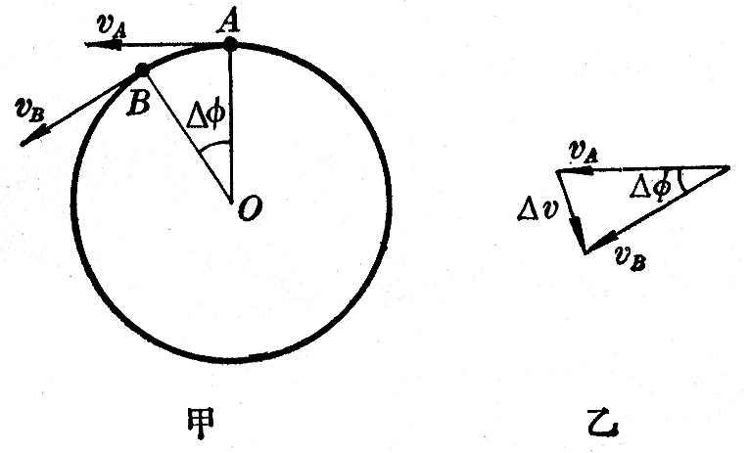

在图4-18乙所示的矢量三角形中，*v*A和*v*B的大小相等，当Δ*t*趋近于零时，Δ*ϕ*也趋近于零，这时Δ*v*便垂直于*v*A。而*v*A的方向是在圆周的切线上，所以Δ*v*的方向是沿着半径指向圆心的。可见，**质点做匀速圆周运动时，它在任一点的加速度都是沿着半径指向圆心的**。因此，匀速圆周运动的加速度叫做**向心加速度**，向心加速度只改变速度的方向，不改变速度的大小。

**向心加速度的大小** 从图4-18中可以看出，图乙中的矢量三角形跟图甲中的△OAB是相似形，如果用*v*表示*v*A、*v*B的大小，则有

＝

Δ*v*＝弦AB·。

用Δ*t*除上式两边，得

＝·，

当Δ*t*→0时，就是向心加速度的大小，我们用*a*n来表示，就是线速度*v*。于是上式变为

*a*n＝

这就是匀速圆周运动的向心加速度公式。

向心加速度的大小也可以用角速度和圆周半径来表示，根据*v*＝*ωr*的关系，上式可以改写成

*a*n＝*ω*2*r*。

在匀速圆周运动中，由于*r*、*v*和*ω*是不变的，所以向心加速度的大小不变；但是向心加速度的方向却时刻在改变，在圆周上不同点处，向心加速度的方向不同，沿着该点的半径指向圆心。而加速度是既有大小又有方向的矢量，所以匀速圆周运动是一种变加速运动。

向心加速度的公式*a*n＝*v*2/*r*和*a*n＝*ω*2*r*虽然是从匀速圆周运动推得的，但也适用于变速圆周运动，即线速度（或角速度）时刻改变的圆周运动。在变速圆周运动中，向心加速度的大小是随着线速度的变化（或角速度）而变化的。利用上面的公式求物体在圆周上某点向心加速度的大小时，必须用物体在该点的线速度（或角速度）的即时值。

## 练习六

（1）在图4-17所示的皮带传动装置中，两轮边缘上的A点和B点的向心加速度、哪个大？为什么？大轮上A点和C点的向心加速度哪个大？为什么？

（2）从*a*n＝看，*a*n跟*r*成反比，从*a*n＝*ω*2*r*看，*a*n跟*r*成正比。如栗有人问你：“向心加速度的大小跟半径是成正比还是成反比？”应该怎样回答？

（3）由于地球的自转，地球上的物体都有向心加速度，试回答：

①“在地球表面各处的向心加速度的方向都是指向地心的”，这种说法正确吗？为什么？

②在赤道和极地附近的向心加速度哪个大？为什么？

③在北京的物体由于地球自转而产生的向心加速度是多大（北京的纬度取40°，地球的半径取6.4×103km）？

（4）飞机由俯冲转为拉起的一段轨迹可以看作一段圆弧（图4-19）。如果这段圆弧的半径*r*是800m，飞机在圆弧最低点P的速率为720km/h。求飞机在P点的向心加速度是重力加速度的几倍。（*g*取10m/s2）

**图4-19**

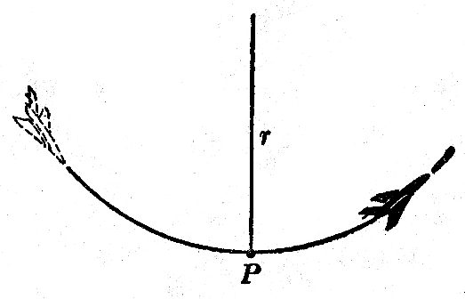

（5）一个物体做匀速圆周运动，如果圆周的半径是*r*，运动的周期是*T*，试证明向心加速度*a*＝4π2*r*/*T*2。